Було два раунди регресії під час якої було відкрито 44 та 37 дефектів (81 сумарно).  
Враховующи правки по оптимізації та рознесення на три окремі бази данних, як один баг.

З яких в роботу було взято 37 та 34 баги відповідно (71 сумарно). 10 дефектів пропущено.

З 71 багу було відкрито 8 баг репортів.

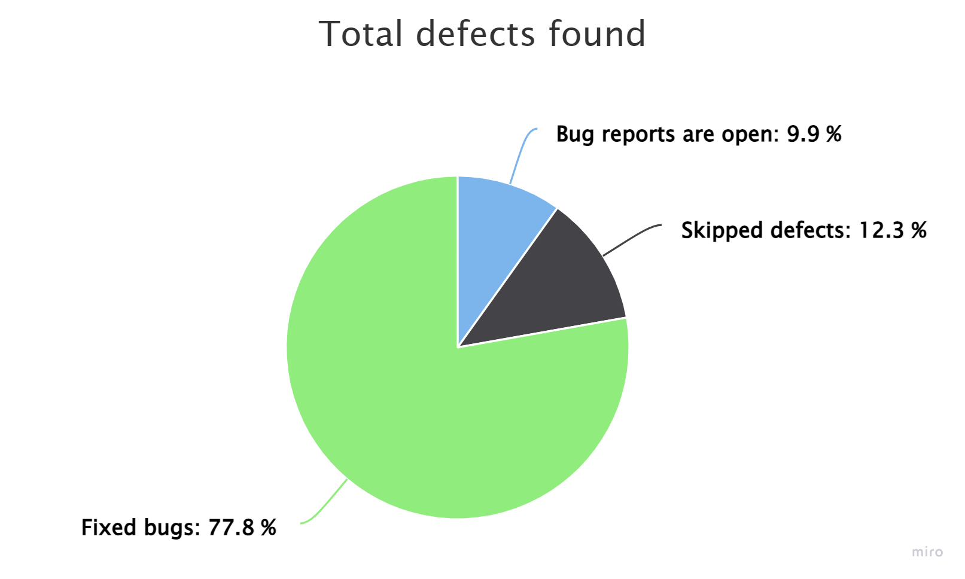

Під час тест-рану за допомогою тест кейсів знайдено 33 баги.  
Один баг знайден за допомогою Постман.  
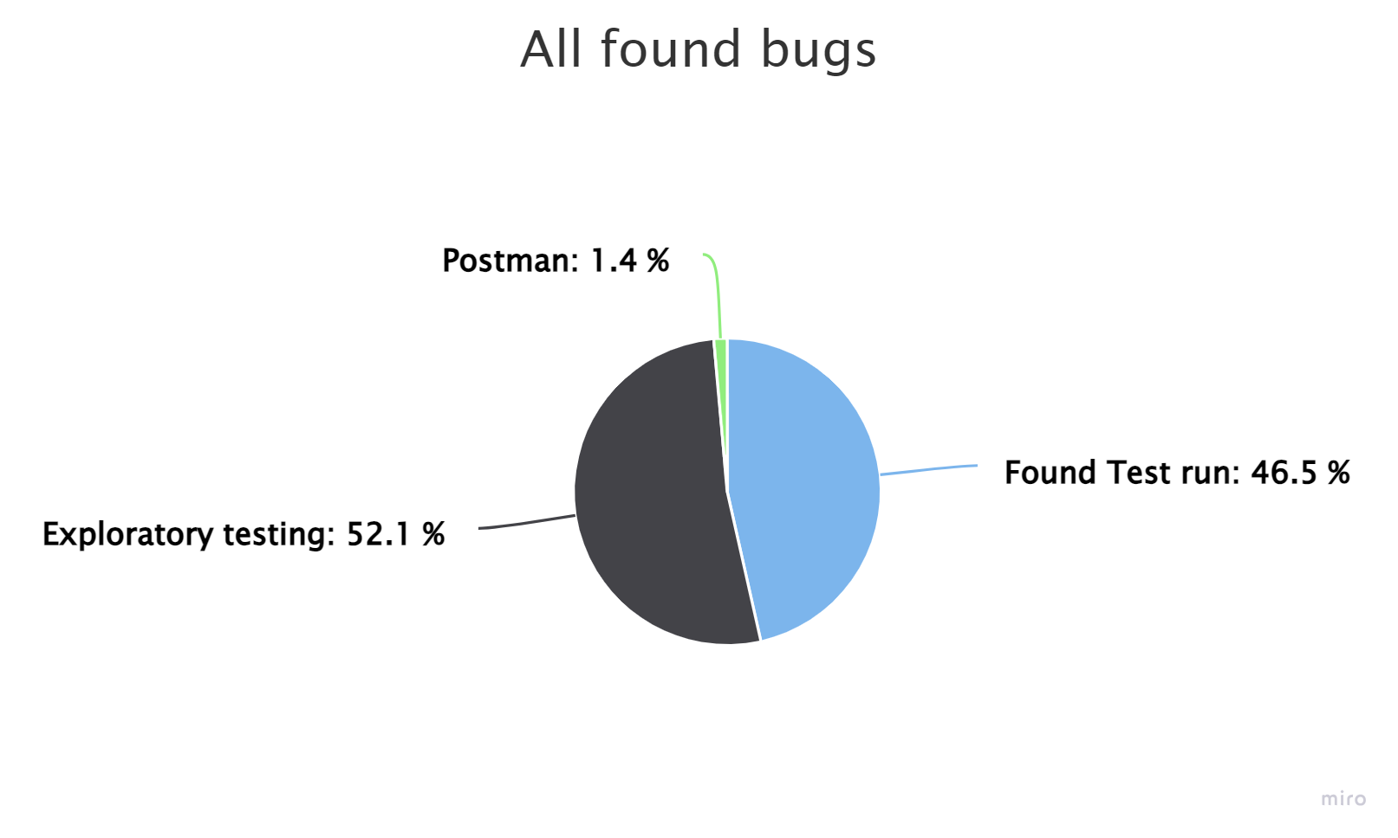

По серйозності знайдених багів:

Trivial - 2

Minor - 18

Normal - 28

Critical - 7

Major - 10

Blocker - 5.

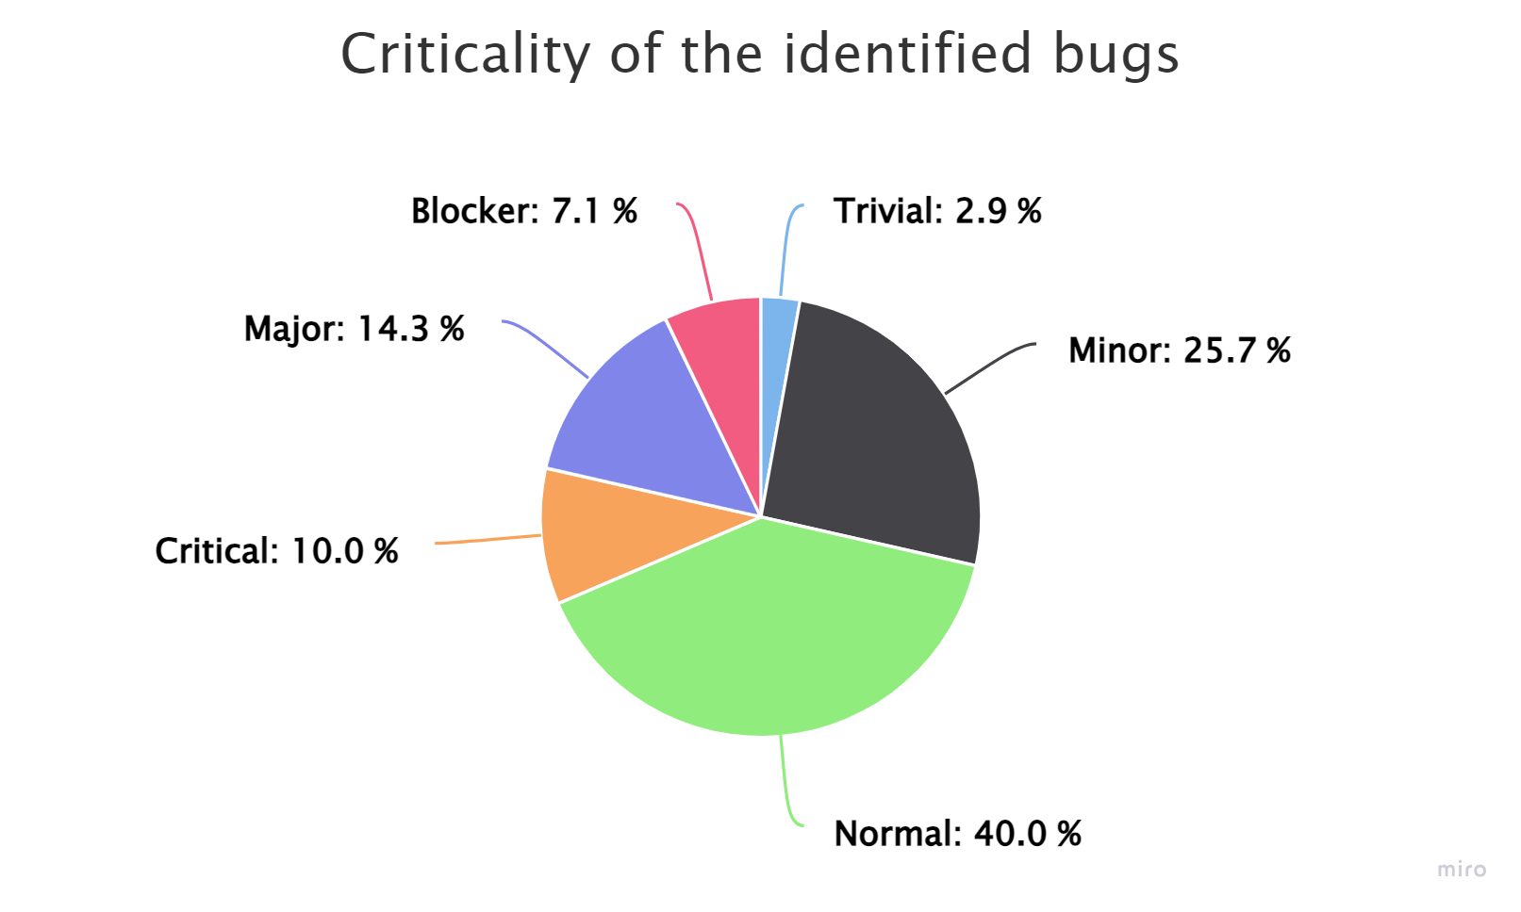

Частка написаних та відкорегованих кейсів до нового релізу:  
Всього актуальних кейсів - 2519.  
Серед актуальних, що з міткою “New release” - 455.

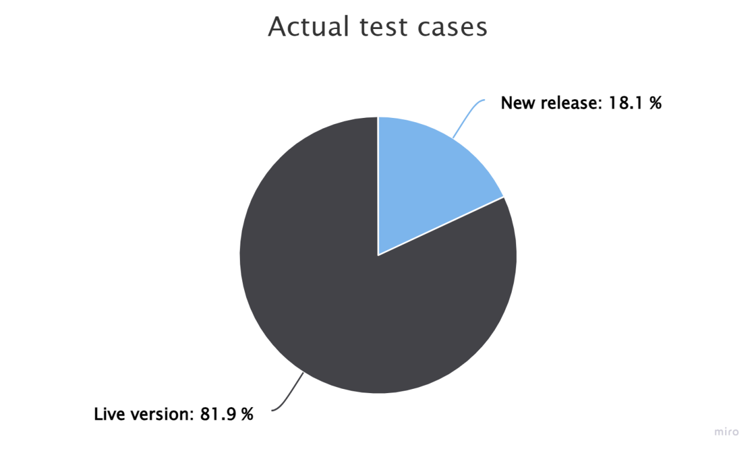

Після аналізу багів релізу доповнено ще 2 кейси та написано 9 нових з урахуванням пропущенніх моментів.